TUGAS 1

LAPORAN PRAKTIKUM

PEMROGRAMAN BERORIENTASI OBJEK



Oleh:

Intan Ayu Puspitasari

(06111740000021)

Asisten:

Mohamad Ilham Dwi Firmansyah (06111640000003)

Yuda Hendriawan Budi Handoko (06111640000010)

Mochammad Nuchan Ubaidillah (06111640000066)

Khairunnisa Isma Hanifah (06111750000054)

INSTITUT TEKNOLOGI SEPULUH NOPEMBER

SURABAYA

2019

BAB I

Deskripsi Tugas

Tugas 1. Menganalisa, membuat UML class diagram dan mengimplementasikan program.

Seorang pengusaha rental mobil kesulitan mengingat armada kendaraan yang dimilikinya. Oleh karena itu pengusaha tersebut menugaskan pegawainya untuk mengidentifikasi tesebut. Hasil identifikasi dicatat dalam suatu table sebagaimana bisa dilihat pada Tabel 1.

Sayangnya karena merupakan pegawai baru maka ia tidak memahami nama hal yang diidentifikasi (A, B, C, D, E).

1. Bantulah pegawai tersebut dalam menentukan nama hal yang diidentifikasi (A, B, C, D, E).
2. Bantulah pengusaha tersebut dalam membuat UML Class diagram Mobil. Tambahkan method infoMobil() yang bertujuan menampilkan semua karakteristik mobil (A, B, C, D, E).
3. Buatlah kelas Mobil.java yang mengimplementasikan desain UML class diagram anda.
4. Buatlah kelas TesMobil.java yang berisi pembuatan 4 (empat) buah objek bernama mobil1, mobil2, mobil3, mobil4. Mengeset karakteristik masing-masing dan menampilkan info karakteristik mobil.

|  |  |  |  |  |  |
| --- | --- | --- | --- | --- | --- |
| **Objek** | **A** | **B** | **C** | **D** | **E** |
| **Mobil1** | Toyota | Biru | Minibus | 2000 | 7 |
| **Mobil2** | Daihatsu | Hitam | Pick Up | 1500 | 2 |
| **Mobil3** | Suzuki | Silver | Silver | 1800 | 5 |
| **Mobil4** | Honda | Merah | Sedan | 1300 | 5 |

BAB II

Source Code dan Analisis

UML Diagram

|  |
| --- |
| **Mobil** |
| - nama : String  - warna : String  - jenis : String  - berat : int  - penumpang : int |
| + infoMobil()  + setNama()  + getNama()  + setWarna()  + getWarna()  + setJenis()  + getJenis()  + setBerat()  + getBerat()  + setPenumpang()  + getPenumpang() |

Class Mobil

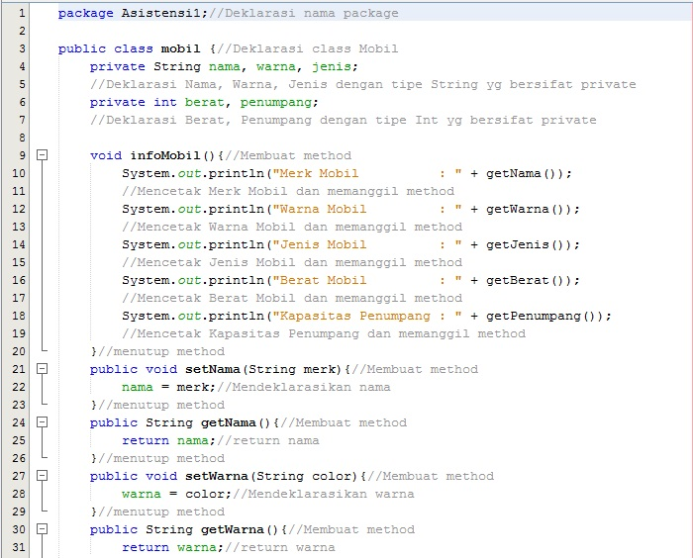

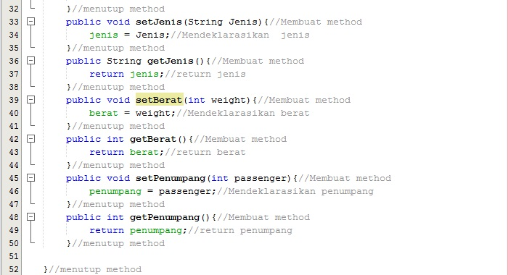

Main Class TestMobil

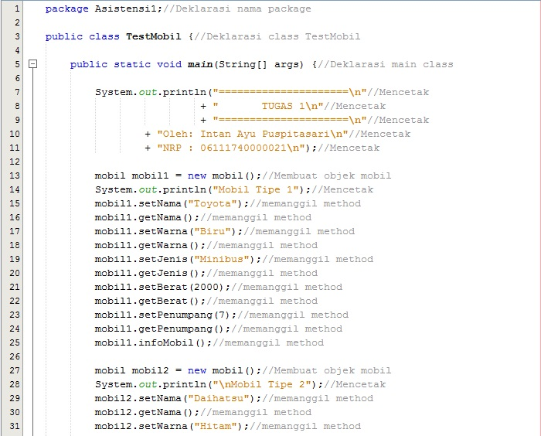

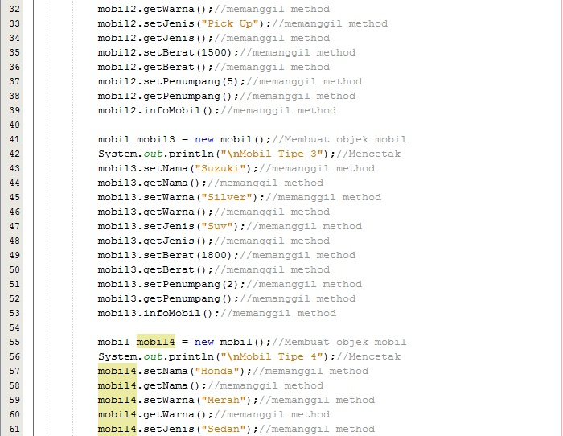

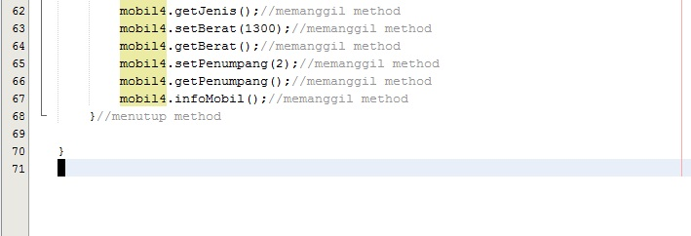

BAB III

Output

